Приложение
к постановлению Администрации
Суксунского городского округа
Пермского края
от 10.02.2021 № 85

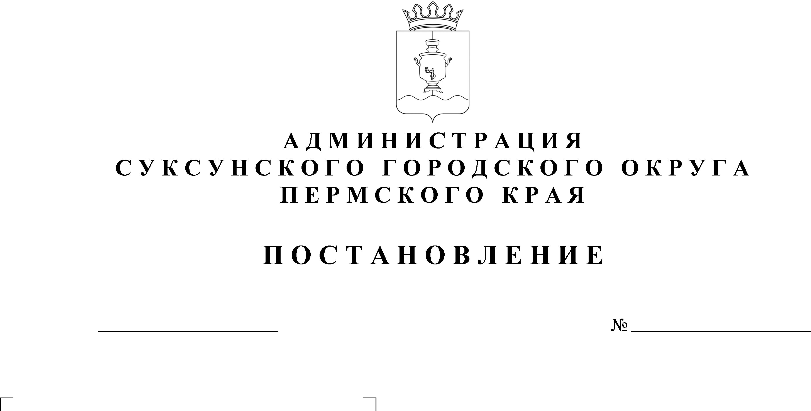

ПРОЕКТ

О предоставлении разрешения на отклонение от предельных параметров разрешенного строительства объекта капитального строительства, по адресу: Российская Федерация, Пермский край, г.о. Суксунский, рп. Суксун, ул. Механизаторов, д. 48а

В соответствии с частью 9 статьи 39Градостроительного кодекса Российской Федерации, на основании заявления Ковина Вячеслава Эдуардовича, заключения о результатах общественных обсуждений от __________.
ПОСТАНОВЛЯЮ:
1. Предоставить разрешение на отклонение от предельных параметров разрешенного строительства объекта капитального строительства на земельном участке с кадастровым номером 59:35:0000000:734, расположенного по адресу: Российская Федерация, Пермский край, г.о. Суксунский, рп. Суксун, ул. Механизаторов, д. 48а.
2. Настоящее постановление вступает в силу с момента его опубликования в районной газете «Новая жизнь».
3. Контроль за исполнением настоящего постановления оставляю за собой.

Глава городского округа –
глава Администрации Суксунского
городского округа П.Г. Третьяков

